**Сказка про зайца-грязнулю**

Жил-был в лесу заяц. Все зайцы были как зайцы: летом серые, зимой белые. А этот и зимой и летом был одним цветом. И цвет этот был не белый, не серый, а просто грязный, потому что заяц никогда не умывался.

Шел как-то он по тропинке, а навстречу ему лиса.

— Ты кто? — спрашивает лиса. 

— Заяц, — ответил заяц.

— Не может быть, — замотала головой лиса. — Я никогда таких зайцев не видела, таких страшных не бывает! Может быть, ты еж?

— Почему? — удивился заяц.

— Потому что на тебе солома старая, шелуха от шишек и шерсть вся свалялась, на иголки стала похожа.

Заяц обиделся, но решил, что умываться все равно не будет. Повалялся он по земле стряхнул старую солому и шелуху от шишек и пошел дальше. А навстречу ему волк.

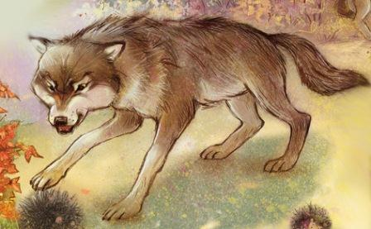— Ты кто? — спрашивает волк.

— Заяц, — ответил заяц.

— Не может быть, — сел на задние лапы волк. — Я никогда таких зайцев не видел, таких страшных не бывает! Может быть, ты крот?

— Почему крот? — удивился заяц.

— Потому что ты весь в земле, вон какой черный!

Заяц обиделся, но решил, что умываться все равно не будет. Покатался он по траве, стряхнул землю и пошел дальше. А навстречу ему медведь.

— Ты кто? — спрашивает медведь.

— Заяц, — ответил заяц.

— Не может быть, — замотал головой медведь. — Я никогда таких зайцев не видел, таких страшных не бывает! Может быть, ты лягушка?

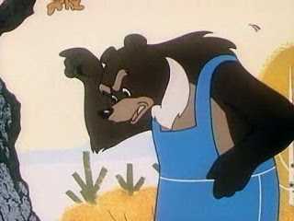— Почему? — удивился заяц.

— Потому что весь зеленый!

Заяц обиделся, но решил, что умываться все равно не будет.

«Ну и что, зато не съели», — подумал он и пошел дальше. Видит, на поляне играют зайцы.

— Привет! — закричал заяц, выскочив на опушку. — Возьмите меня к себе поиграть.

— А ты кто? — хором спросили зайцы.

— Как кто? Заяц!

— Не может быть, — сказал один из игравших на поляне зайчиков. — Ты на нас совсем не похож.

— Как не похож? — расстроился грязный заяц. — Разве я не такой же, как вы?

— Нет! — хором прокричали зайцы. — Вот пойдем к речке, посмотрим в воду, отражения сравним.

И поскакали они все к речке. Сели чистые зайцы рядком, а грязный заяц в самом конце пристроился. Наклонились они над водой, а там...

Все зайцы как зайцы — серые, а рядом с ними кто-то такой страшный! Закричал грязный заяц от страха и свалился в воду. Поплавал-поплавал, понырял да и выпрыгнул на берег.

— Ой! — закричали зайцы. — И правда, ты заяц!

Он осторожно вернулся к реке и посмотрел на свое отражение.

— Какой я красивый, оказывается, — удивился заяц и пошел играть к своим новым друзьям. С того дня он каждое утро бегал вместе со всеми к речке умываться.

